GCC编译源文件时会执行2次的搜索工作：
- 头文件搜索： #include <HeaderPath> 或者 #include "HeaderPath"，将搜索到得头文件原封不动的拷贝到当前源文件中，然后再继续解析
- 库文件搜索：当被编译的程序需要链接某个动态链接库或静态库，这时gcc的命令上会有相关参数-l$Name$或-lm$Name$，这时gcc会去搜索libName.so/libmName.so，如果没有找到，则转而搜索libName.a/libmName.a
- 头文件搜索路径
对于头文件的搜索，其搜索顺序如下：
- 如果gcc带有-I的参数，则先搜索其参数给出的folder：
gcc -I $FolderPath1$:$FolderPath2$

- gcc的环境变量 C_INCLUDE_PATH, CPLUS_INCLUDE_PATH,OBJC_INCLUDE_PATH
- 最后查找gcc内定的目录（以此向下查找）：
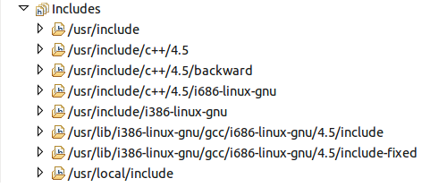
注：如果安装gcc时，有prefix的话，则gcc内定目录为：
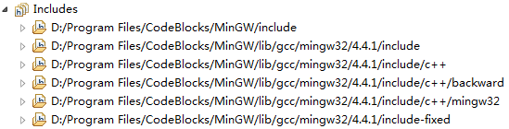
在查找时，遵循如下准则：
- 只要找到相应的头文件就停止查找，即使后面的目录中有同名的文件。
- 对每个目录进行查找时，只对当前目录查找，不会对其更深层的目录递归查找。因此，当头文件在内定目录的下一级目录中时，需要明确指出：#include <netinet/in.h>
- 对于#include "$Path$", gcc会先查找当前源文件对应的folder，如果没有找到，则以上述顺序继续查找。 $Path$可以是绝对路径，也可以是相对路径，如果是相对路径，则以源文件所在的folder为相对路径。
- 参数-I中的路径可以是绝对路径，也可以是相对路径。如果是相对路径，则以gcc命令执行时的当前目录为基准。
- 库文件搜索路径
ld对库文件的搜索顺序如下：
- 查看是否有-L参数，如果有，则优先以参数中的路径查找：
gcc -L $folderPath1$:$folderPath2$
- ld的环境变量LIBRARY_PATH
- ld的内定目录（依次查找）：
/lib：
/usr/lib：
/usr/local/lib
在查找时，遵循如下准则：
- 只要找到相应的库文件就停止查找，即使后面的目录中有同名的文件。
- 对每个目录进行查找时，只对当前目录查找，不会对其更深层的目录递归查找。
- 参数-L中的路径可以是绝对路径，也可以是相对路径，如果是相对路径，则以ld命令执行时的当前目录为基准。
- 当执行gcc -l$Name$ 命令时，告诉ld链接的库名字是libName.so（动态库）或者libName.a（静态库），如果某个目录下同时存在libName.so和libName.a，则ld会优先选择动态链接库。因为，ld在每个目录查找时，先找同名的动态库，如果没有，则查找同名的静态库。
注：gcc命令中的-L, -Wl,rapth， -l参数，其实最后都是作为动态链接程序(ld)的参数，而这些参数会影响ld搜索共享库的路径。

LIBRARY_PATH环境变量用于在程序编译期间查找动态链接库时指定查找共享库的路径，例如，指定gcc编译需要用到的动态链接库的目录。
LD_LIBRARY_PATH环境变量用于在程序加载运行期间查找动态链接库时指定除了系统默认路径之外的其他路径，注意，LD_LIBRARY_PATH中指定的路径会在系统默认路径之前进行查找。

以上是在Linux环境下的情况，如果在Windows里用MinGW作为编译环境，g++在编译的时候只会在MinGW\lib和MinGW\\lib\gcc\mingw32\4.6.2中查找动态链接库（包括指定的-L参数）。

